<https://www.derskitabicevaplarim.com>

5. Sınıf Matematik Yüzdeler Çalışma Kâğıdı

1. 100 TL satış fiyatı olan bir ürüne %20 indirim yapılıyor. Ürün satılmayınca indirimli fiyat üzerinden yine %20 indirim yapılıyor.

Bu ürünün son satış fiyatı kaç TL’ dir?

A)60 B)64 C)68 D)72

2.Bir çiftlikte 24 koyun, 16 keçi vardır.

Buna göre, çiftlikteki hayvanların % kaçı koyundur?

A)60 B)48 C)40 D)24

3.

Bir futbol takımı oynamış olduğu maçlar incelendiğinde $\frac{4}{5}$ i galibiyet ile sonuçlanırken %5 i de beraberlikle sonuçlanmıştır.

Bu takım toplam 40 [maç](https://www.HangiSoru.com/) çıktığına göre, kaç maçtan yenilgi almıştır?

A)6 B)5 C)4 D)3

4. Deposu 60 L benzin alan bir araç 100 km’de 5 L benzin tüketmektedir. Deposunun %25’i dolu iken yola çıkan bu araç kaç km yol gidebilir?

A)150 B)200 C)250 D)300

5.



Zeynep’in kumbarasında 40 tane madeni para vardır. Bu paraların %25 i 1 lira, %50 si 50 kuruş ve geriye kalanları da 25 kuruşluk madeni para olduğuna göre, Zeynep’in kumbarasında toplam kaç lirası vardır?

A)20 B)22,5 C)30 D)32,5

6.

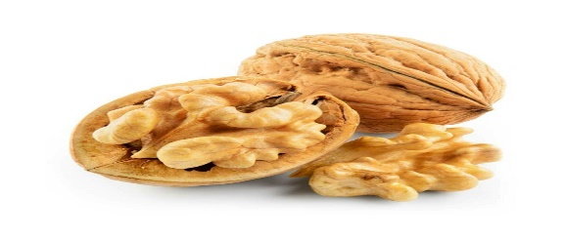

Zülal 60 tane cevizin %50 sini kardeşine verdi. Geriye kalanların %20 sini kendisi yedi.

Buna göre Zülal toplam kaç ceviz yemiştir?

A)6 B)7 C)8 D)9

7. Ufuk, 700 TL’ye aldığı telefonun %30 unu peşin, geri kalanını 7 eşit taksitle ödeyecektir.

Buna göre, Ufuk’un ödeyeceği bir taksit fiyatı kaç TL’dir?

A)30 B)40 C)60 D)70

8.<%50olduğuna göre, aşağıdakilerden hangisidir?

A) B) C) D)

9. 500’ün %40’ının %20 si, 500’ün %20’sinin %40’ından kaç fazladır?

A)20 B)10 C)5 D)0

10.



5 tanesini 20TL’ye aldığı çorapların 4 tanesini 20 TL’ye alan Hasan, % kaç kazanç elde etmiştir?

A)1 B)20 C)10 D)25